新 书 推 荐
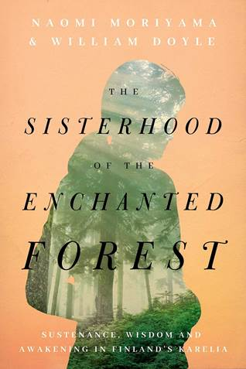
中文书名：《魔法森林中的女人们》
英文书名：THE SISTERHOOD OF THE ENCHANTED FOREST
作 者：Naomi Moriyama and William Doyle
出 版 社：Pegasus
代理公司：WME/ANA/Lauren Li
页 数：274页
出版时间：2021年10月
代理地区：中国大陆、台湾
审读资料：电子稿
类 型：非小说/自然写作/女性励志

内容简介：

这部空灵的回忆录提出了一个问题：如果你在森林里建立了世界上最先进的社会之一，并努力使妇女成为掌权者，会发生什么？你可以从森山奈保美在INSIDER Magazine杂志上的文章中看到这本书的精彩章节。

在纽约生活了25年之后，森山奈保美和威廉·多伊尔带着他们7岁的孩子搬到了芬兰卡累利阿的广袤森林，这是一个位于俄罗斯边境的神秘地区，帮助激发了J.R.R.托尔金的中土世界幻想。森山进入了一个改变生活的宁静、和平和美丽的区域，这个国家被列为地球上最幸福的国家，拥有世界上最强大的女性。

正是在卡累利阿的森林里，森山发现了多汁的野菜、草药、浆果、蘑菇和鱼的烹饪交响乐，所有这些都是从长满苔藓的森林和闪闪发光的清澈溪流中得来的。她还发现了改变她生活的东西——一个无敌的妇女部落，她们成为了她的灵魂姐妹。

当田园诗般的夏天和秋天让位于亚北极地区黑暗和寒冷的冬天时，森山直面自己的恐惧和未来。在与她的家人和她的新“姐妹们”一起度过的难忘的六个月里，她发现她的生活发生了变化，并发现了一直以来存在于她内心的力量。

来吧，深入欧洲最遥远、最神奇的荒野，加入迷人森林的姐妹会。

作者简介：

森山奈保美（Naomi Moriyama）在日本长大，二十多岁时搬到曼哈顿。她与人合著了三本关于日本传统家常菜及其健康益处的书，曾做客《美国铁匠》（Iron Chef America）、《今日秀》（The Today Show）、《观点》（The View）和《奥兹医生》（Dr. Oz）节目。

威廉·多伊尔（William Doyle）在纽约市长大，曾为HBO、PBS、历史频道和A&E制作电视节目。自2015年以来，他担任富布赖特学者和东芬兰大学的驻校学者，洛克菲勒基金会贝拉吉奥中心驻校研究员，并担任芬兰教育和文化部顾问。2019年，他与帕西·萨赫尔贝里（Pasi Sahlberg）合著出版了《让孩子们玩耍》（Let the Children Play）。

谢谢您的阅读！
请将回馈信息发至：李文浩 （Lauren Li）
安德鲁﹒纳伯格联合国际有限公司北京代表处
北京市海淀区中关村大街甲59号中国人民大学文化大厦1705室, 邮编：100872
电话：010-82449901
传真：010-82504200
Email: JHuang@nurnberg.com.cn
网址：www.nurnberg.com.cn
微博：http://weibo.com/nurnberg
豆瓣小站：http://site.douban.com/110577/
微信订阅号：安德鲁书讯


